**Blog de Formula 1 : F1 Girlys🏎️**

**Descrição:**

O site *F1 Girlys* foi criado com o objetivo de tornar o mundo da Fórmula 1 mais acessível, leve e envolvente para todos, com um olhar especial para o público feminino que ama o Esporte. Aqui, o esporte é apresentado de forma clara e sem complicações, com explicações simples sobre regras, equipes, pilotos, circuitos e curiosidades do universo da F1.

**Paleta de cores :**

Essas cores foram escolhidas porque o preto e o branco se complementam e passam a vibe clean e de entendimento simples e a vermelha foi escolhida para detalhes com no botão porque é uma cor clássica da formula 1 e conversa bem com o tema

**Prints e Comentarios:**

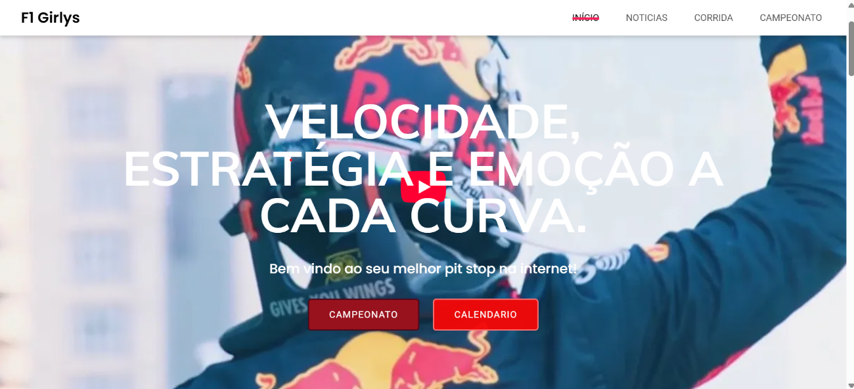

Essa pagina é a primeira que podemos ver ao entrar no site, no fundo temos um vídeo com clips referente ao tema, a frase em destaque serve para instigar o leitor e logo abaixo temos dois botões que denominam ênfase nesses dois conceitos na barra de navegação temos as sessões do site .

Essa parte do site é a sobre nos , foi feita com uma abordagem simples e linguagem de fácil entendimento e ao lado temos uma imagem referente ao tema o que é bonito e combina com o site . Outro ponto e a divisão da sessão que foi partida ao meio o que deixa o visual bonito e agradável.

Essa parte do calendário foi feita no mesmo estilo da anterior sendo repartida em 4 partes o que deixa o site organizado e agradável esteticamente sem poluição de imagens

Sessão do campeonato mostra os primeiros colocados da tabela segue com a mesma estética clean das imagens anteriores com o fundo preto o que traz mais destaque e imponência nessa parte do site

Por ultimo sessão de noticias que segue com a mesma estética clean das imagens anteriores com o fundo preto o que traz mais destaque e imponência nessa parte do site